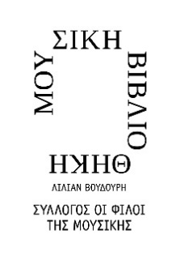
Αθήνα, 4 Φεβρουαρίου 2020

Μουσική Βιβλιοθήκη «Λίλιαν Βουδούρη»
του Συλλόγου Οι Φίλοι της Μουσικής
στο Μέγαρο Μουσικής

Ταξίδι στη μεσαιωνική Κύπρο:  Ο κωδικός του Τορίνο  και η εποχή του  Δευτέρα 23 Μαρτίου, 20:30  Αίθουσα Διδασκαλίας  της Μουσικής Βιβλιοθήκης  του Συλλόγου Οι Φίλοι της Μουσικής  Στο Μέγαρο Μουσικής Αθηνών | 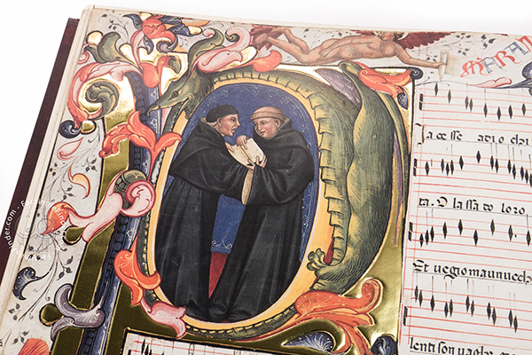

Τι μουσική γράφονταν στην Κύπρο του Μεσαίωνα;
Πώς σώθηκε η μουσική στη γαλλική αυλή της Λευκωσίας;
Υπήρχε γαλλική πολυφωνία στην Ανατολική Μεσόγειο;

Η συναυλία-παρουσίαση του συνόλου του Κέντρου Παλαιάς Μουσικής του Ωδείου Αθηνών υπό την καθοδήγηση του Δημήτρη Κούντουρα και του Francis Biggi (Γενεύη) θα δώσει απαντήσεις στα παραπάνω ερωτήματα παρουσιάζοντας πολυφωνικό ρεπερτόριο του 14ου και 15ου αιώνα για φωνητικό-οργανικό σύνολο σε όργανα της εποχής, προβάλλοντας παράλληλα την πλούσια αυλική μουσική ζωή της μεσαιωνικής Κύπρου. Οδηγός μας σε αυτό το ταξίδι στη Μεσαιωνική Κύπρο, ο σπάνιος Κώδικας του Τορίνου J.II.9 ο οποίος αποτελεί ένα πολύτιμο τεκμήριο για τη μουσική της εποχής και περιλαμβάνει πάνω από 200 μονοφωνικές και πολυφωνικές συνθέσεις.
Σπουδαστές του Κέντρου Παλαιάς Μουσικής του Ωδείου Αθηνών / φωνή
Γιώργος Βελισσαρίδης / λαούτο
Δημήτρης Κούντουρας / μεσαιωνικά φλάουτα
Επιμέλεια & μουσική διεύθυνση: Δημήτρης Κούντουρας, Francis Biggi
Αίθουσα Διδασκαλίας της Μουσικής Βιβλιοθήκης του Συλλόγου Οι Φίλοι της Μουσικής
Στο Μέγαρο Μουσικής Αθηνών

ΤΙΜΕΣ ΕΙΣΙΤΗΡΙΩΝ
€ 7,00 (Φοιτητές, Άνεργοι)
€ 10,00

ΕΝΑΡΞΗ ΠΡΟΠΩΛΗΣΗΣ
Τετάρτη 26 Φεβρουαρίου
www.ticketservices.gr
Τ 210 72 34 567
Εισιτήρια πωλούνται επίσης στα καταστήματα Public και στο Ταμείο της Μουσικής Βιβλιοθήκης στο Μέγαρο
Μουσική Βιβλιοθήκη του Συλλόγου Οι Φίλοι της Μουσικής στο Μέγαρο Μουσικής Αθηνών
Βασ. Σοφίας & Κόκκαλη, Αθήνα 11521, Τ 210 72 82 778, www.mmb.org.gr, library@megaron.gr

ΜΕ ΤΗΝ ΠΑΡΑΚΛΗΣΗ ΤΗΣ ΔΗΜΟΣΙΕΥΣΗΣ
ΕΥΧΑΡΙΣΤΟΥΜΕ
Πληροφορίες για το δελτίο: Γιώργος Μπουμπούς , 210 7282 556

Χορηγοί επικοινωνίας
ΕΡΤ, Cosmote Tv, Tρίτο πρόγραμμα, Αθήνα 9.84, Στο Κόκκινο,
monopoli.gr, art&life.gr, deBop, Days of Art, infowoman

